**利用多核多线程进行程序优化**

**http://www.ibm.com/developerworks/cn/linux/l-cn-optimization/index.html**

大家也许还记得 2005 年 3 月 C++ 大师 Herb Sutter 在 Dr.Dobb’s Journal 上发表了一篇名为《免费的午餐已经结束》的文章。文章指出：现在的程序员对效率、伸缩性、吞吐量等一系列性能指标相当忽视，很多性能问题都仰仗越来越快的 CPU 来解决。但 CPU 的速度在不久的将来，即将偏离摩尔定律的轨迹，并达到一定的极限。所以，越来越多的应用程序将不得不直面性能问题，而解决这些问题的办法就是采用并发编程技术。

**样例程序**

程序功能：求从1一直到 APPLE_MAX_VALUE (100000000) 相加累计的和，并赋值给 apple 的 a 和 b ；求 orange 数据结构中的 a[i]+b[i ] 的和，循环 ORANGE_MAX_VALUE(1000000) 次。

说明：

1. 由于样例程序是从实际应用中抽象出来的模型，所以本文不会进行 test.a=test.b= test.b+sum 、中间变量(查找表)等类似的优化。
2. 以下所有程序片断均为部分代码，完整代码请参看本文最下面的附件。

**清单 1. 样例程序**

#define ORANGE_MAX_VALUE 1000000

#define APPLE_MAX_VALUE 100000000

#define MSECOND 1000000

struct apple

{

unsigned long long a;

unsigned long long b;

};

struct orange

{

int a[ORANGE_MAX_VALUE];

int b[ORANGE_MAX_VALUE];

};

int main (int argc, const char * argv[]) {

// insert code here...

struct apple test;

struct orange test1;

for(sum=0;sum<APPLE_MAX_VALUE;sum++)

{

test.a += sum;

test.b += sum;

}

sum=0;

for(index=0;index<ORANGE_MAX_VALUE;index++)

{

sum += test1.a[index]+test1.b[index];

}

return 0;

}

**K-Best 测量方法**

在检测程序运行时间这个复杂问题上，将采用 Randal E.Bryant 和 David R. O’Hallaron 提出的 K 次最优测量方法。假设重复的执行一个程序，并纪录 K 次最快的时间，如果发现测量的误差 ε 很小，那么用测量的最快值表示过程的真正执行时间， 称这种方法为“ K 次最优（K-Best）方法”，要求设置三个参数：

K: 要求在某个接近最快值范围内的测量值数量。

ε 测量值必须多大程度的接近，即测量值按照升序标号 V1, V2, V3, … , Vi, … ，同时必须满足（1+ ε）Vi >= Vk

M: 在结束测试之前，测量值的最大数量。

按照升序的方式维护一个 K 个最快时间的数组，对于每一个新的测量值，如果比当前 K 处的值更快，则用最新的值替换数组中的元素 K ，然后再进行升序排序，持续不断的进行该过程，并满足误差标准，此时就称测量值已经收敛。如果 M 次后，不能满足误差标准，则称为不能收敛。

在接下来的所有试验中，采用 K=10，ε=2%，M=200 来获取程序运行时间，同时也对 K 次最优测量方法进行了改进，不是采用最小值来表示程序执行的时间，而是采用 K 次测量值的平均值来表示程序的真正运行时间。由于采用的误差 ε 比较大，在所有试验程序的时间收集过程中，均能收敛，但也能说明问题。

为了可移植性，采用 gettimeofday() 来获取系统时钟（system clock）时间，可以精确到微秒。

**测试环境**

硬件：联想 Dual-core 双核机器，主频 2.4G，内存 2G

软件：Suse Linunx Enterprise 10，内核版本：linux-2.6.16

**软件优化的三个层次**

医生治病首先要望闻问切，然后才确定病因，最后再对症下药，如果胡乱医治一通，不死也残废。说起来大家都懂的道理，但在软件优化过程中，往往都喜欢犯这样的错误。不分青红皂白，一上来这里改改，那里改改，其结果往往不如人意。

一般将软件优化可分为三个层次：系统层面，应用层面及微架构层面。首先从宏观进行考虑，进行望闻问切，即系统层面的优化，把所有与程序相关的信息收集上来，确定病因。确定病因后，开始从微观上进行优化，即进行应用层面和微架构方面的优化。

1. 系统层面的优化：内存不够，CPU 速度过慢，系统中进程过多等
2. 应用层面的优化：算法优化、并行设计等
3. 微架构层面的优化：分支预测、数据结构优化、指令优化等

软件优化可以在应用开发的任一阶段进行，当然越早越好，这样以后的麻烦就会少很多。

在实际应用程序中，采用最多的是应用层面的优化，也会采用微架构层面的优化。将某些优化和维护成本进行对比，往往选择的都是后者。如分支预测优化和指令优化，在大型应用程序中，往往采用的比较少，因为维护成本过高。

本文将从应用层面和微架构层面，对样例程序进行优化。

* 对于应用层面的优化，将采用多线程和 CPU 亲和力技术；
* 在微架构层面，采用 Cache 优化。

**并行设计**

利用并行程序设计模型来设计应用程序，就必须把自己的思维从线性模型中拉出来，重新审视整个处理流程，从头到尾梳理一遍，将能够并行执行的部分识别出来。

可以将应用程序看成是众多相互依赖的任务的集合。将应用程序划分成多个独立的任务，并确定这些任务之间的相互依赖关系，这个过程被称为*分解*（Decomosition）。分解问题的方式主要有三种：任务分解、数据分解和数据流分解。关于这部分的详细资料，请参看参考资料一。

**仔细分析样例程序，运用任务分解的方法 ，不难发现计算 apple 的值和计算 orange 的值，属于完全不相关的两个操作，因此可以并行。**

改造后的两线程程序：

**清单 2. 两线程程序**

void* add(void* x)

{

for(sum=0;sum<APPLE_MAX_VALUE;sum++)

{

((struct apple *)x)->a += sum;

((struct apple *)x)->b += sum;

}

return NULL;

}

int main (int argc, const char * argv[]) {

// insert code here...

struct apple test;

struct orange test1={{0},{0}};

pthread_t ThreadA;

pthread_create(&ThreadA,NULL,add,&test);

for(index=0;index<ORANGE_MAX_VALUE;index++)

{

sum += test1.a[index]+test1.b[index];

}

pthread_join(ThreadA,NULL);

return 0;

}

**更甚一步，通过数据分解的方法，还可以发现，计算 apple 的值可以分解为两个线程，一个用于计算 apple a 的值，另外一个线程用于计算 apple b 的值(说明：本方案抽象于实际的应用程序)。但两个线程存在同时访问 apple 的可能性，所以需要加锁访问该数据结构。**

改造后的三线程程序如下：

**清单 3. 三线程程序**

struct apple

{

unsigned long long a;

unsigned long long b;

pthread_rwlock_t rwLock;

};

void* addx(void* x)

{

pthread_rwlock_wrlock(&((struct apple *)x)->rwLock);

for(sum=0;sum<APPLE_MAX_VALUE;sum++)

{

((struct apple *)x)->a += sum;

}

pthread_rwlock_unlock(&((struct apple *)x)->rwLock);

return NULL;

}

void* addy(void* y)

{

pthread_rwlock_wrlock(&((struct apple *)y)->rwLock);

for(sum=0;sum<APPLE_MAX_VALUE;sum++)

{

((struct apple *)y)->b += sum;

}

pthread_rwlock_unlock(&((struct apple *)y)->rwLock);

return NULL;

}

int main (int argc, const char * argv[]) {

// insert code here...

struct apple test;

struct orange test1={{0},{0}};

pthread_t ThreadA,ThreadB;

pthread_create(&ThreadA,NULL,addx,&test);

pthread_create(&ThreadB,NULL,addy,&test);

for(index=0;index<ORANGE_MAX_VALUE;index++)

{

sum+=test1.a[index]+test1.b[index];

}

pthread_join(ThreadA,NULL);

pthread_join(ThreadB,NULL);

return 0;

}

这样改造后，真的能达到我们想要的效果吗？通过 K-Best 测量方法，其结果让我们大失所望，如下图：

**图 1. 单线程与多线程耗时对比图**

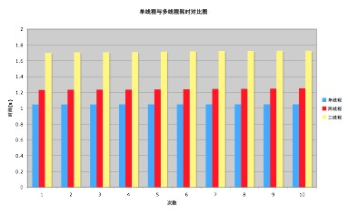

为什么多线程会比单线程更耗时呢？其原因就在于，线程启停以及线程上下文切换都会引起额外的开销，所以消耗的时间比单线程多。

为什么加锁后的三线程比两线程还慢呢？其原因也很简单，那把读写锁就是罪魁祸首。通过 Thread Viewer 也可以印证刚才的结果，实际情况并不是并行执行，反而成了串行执行，如图2：

**图 2. 通过 Viewer 观察三线程运行情况**

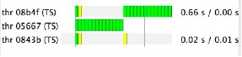

其中最下面那个线程是主线程，一个是 addx 线程，另外一个是 addy 线程，从图中不难看出，其他两个线程为串行执行。

通过数据分解来划分多线程，还存在另外一种方式，一个线程计算从1到 APPLE_MAX_VALUE/2 的值，另外一个线程计算从 APPLE_MAX_VALUE/2+1 到 APPLE_MAX_VALUE 的值，但本文会弃用这种模型，有兴趣的读者可以试一试。

在采用多线程方法设计程序时，如果产生的额外开销大于线程的工作任务，就没有并行的必要。线程并不是越多越好，软件线程的数量尽量能与硬件线程的数量相匹配。最好根据实际的需要，通过不断的调优，来确定线程数量的最佳值。

**加锁与不加锁**

针对加锁的三线程方案，由于两个线程访问的是 apple 的不同元素，根本没有加锁的必要，所以修改 apple 的数据结构（删除读写锁代码），通过不加锁来提高性能。

测试结果如下：

**图 3. 加锁与不加锁耗时对比图**

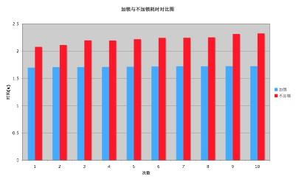

其结果再一次大跌眼镜，可能有些人就会越来越糊涂了，怎么不加锁的效率反而更低呢？将在针对 Cache 的优化一节中细细分析其具体原因。

在实际测试过程中，不加锁的三线程方案非常不稳定，有时所花费的时间相差4倍多。

要提高并行程序的性能，在设计时就需要在较少同步和较多同步之间寻求折中。同步太少会导致错误的结果，同步太多又会导致效率过低。尽量使用私有锁，降低锁的粒度。无锁设计既有优点也有缺点，无锁方案能充分提高效率，但使得设计更加复杂，维护操作困难，不得不借助其他机制来保证程序的正确性。

**针对 Cache 的优化**

在串行程序设计过程中，为了节约带宽或者存储空间，比较直接的方法，就是对数据结构做一些针对性的设计，将数据压缩 (pack) 的更紧凑，减少数据的移动，以此来提高程序的性能。但在多核多线程程序中，这种方法往往有时会适得其反。

数据不仅在执行核和存储器之间移动，还会在执行核之间传输。根据数据相关性，其中有两种读写模式会涉及到数据的移动：写后读和写后写 ，因为这两种模式会引发数据的竞争，表面上是并行执行，但实际只能串行执行，进而影响到性能。

处理器交换的最小单元是 cache 行，或称 cache 块。在多核体系中，对于不共享 cache 的架构来说，两个独立的 cache 在需要读取同一 cache 行时，会共享该 cache 行，如果在其中一个 cache 中，该 cache 行被写入，而在另一个 cache 中该 cache 行被读取，那么即使读写的地址不相交，也需要在这两个 cache 之间移动数据，这就被称为 *cache 伪共享*，导致执行核必须在存储总线上来回传递这个 cache 行，这种现象被称为“乒乓效应”。

同样地，当两个线程写入同一个 cache 的不同部分时，也会互相竞争该 cache 行，也就是写后写的问题。上文曾提到，不加锁的方案反而比加锁的方案更慢，就是互相竞争 cache 的原因。

在 X86 机器上，某些处理器的一个 cache 行是64字节，具体可以参看 Intel 的参考手册。

既然不加锁三线程方案的瓶颈在于 cache，那么让 apple 的两个成员 a 和 b 位于不同的 cache 行中，效率会有所提高吗？

修改后的代码片断如下：

**清单 4. 针对Cache的优化**

struct apple

{

unsigned long long a;

char c[128]; /*32,64,128*/

unsigned long long b;

};

测量结果如下图所示：

**图 4. 增加 Cache 时间耗时对比图**

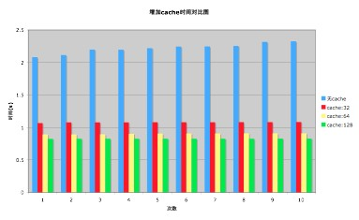

小小的一行代码，尽然带来了如此高的收益，不难看出，我们是用空间来换时间。当然读者也可以采用更简便的方法： __attribute__((__aligned__(L1_CACHE_BYTES))) 来确定 cache 的大小。

如果对加锁三线程方案中的 apple 数据结构也增加一行类似功能的代码，效率也是否会提升呢？性能不会有所提升，其原因是加锁的三线程方案效率低下的原因不是 Cache 失效造成的，而是那把锁。

在多核和多线程程序设计过程中，要全盘考虑多个线程的访存需求，不要单独考虑一个线程的需求。在选择并行任务分解方法时，要综合考虑访存带宽和竞争问题，将不同处理器和不同线程使用的数据放在不同的 Cache 行中，将只读数据和可写数据分离开。

[**回页首**](http://www.ibm.com/developerworks/cn/linux/l-cn-optimization/index.html#ibm-pcon)

**CPU 亲和力**

CPU 亲和力可分为两大类：软亲和力和硬亲和力。

Linux 内核进程调度器天生就具有被称为 CPU 软亲和力（affinity） 的特性，这意味着进程通常不会在处理器之间频繁迁移。这种状态正是我们希望的，因为进程迁移的频率小就意味着产生的负载小。但不代表不会进行小范围的迁移。

CPU 硬亲和力是指进程固定在某个处理器上运行，而不是在不同的处理器之间进行频繁的迁移。这样不仅改善了程序的性能，还提高了程序的可靠性。

从以上不难看出，在某种程度上硬亲和力比软亲和力具有一定的优势。但在内核开发者不断的努力下，2.6内核软亲和力的缺陷已经比2.4的内核有了很大的改善。

在双核机器上，针对两线程的方案，如果将计算 apple 的线程绑定到一个 CPU 上，将计算 orange 的线程绑定到另外一个 CPU 上，效率是否会有所提高呢？

程序如下：

**清单 5. CPU 亲和力**

struct apple

{

unsigned long long a;

unsigned long long b;

};

struct orange

{

int a[ORANGE_MAX_VALUE];

int b[ORANGE_MAX_VALUE];

};

inline int set_cpu(int i)

{

CPU_ZERO(&mask);

if(2 <= cpu_nums)

{

CPU_SET(i,&mask);

if(-1 == sched_setaffinity(gettid(),sizeof(&mask),&mask))

{

return -1;

}

}

return 0;

}

void* add(void* x)

{

if(-1 == set_cpu(1))

{

return NULL;

}

for(sum=0;sum<APPLE_MAX_VALUE;sum++)

{

((struct apple *)x)->a += sum;

((struct apple *)x)->b += sum;

}

return NULL;

}

int main (int argc, const char * argv[]) {

// insert code here...

struct apple test;

struct orange test1;

cpu_nums = sysconf(_SC_NPROCESSORS_CONF);

if(-1 == set_cpu(0))

{

return -1;

}

pthread_create(&ThreadA,NULL,add,&test);

for(index=0;index<ORANGE_MAX_VALUE;index++)

{

sum+=test1.a[index]+test1.b[index];

}

pthread_join(ThreadA,NULL);

return 0;

}

测量结果为：

**图 5. 采用硬亲和力时间对比图(两线程)**

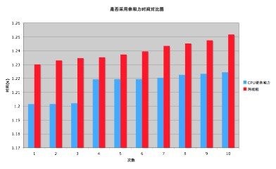

其测量结果正是我们所希望的，但花费的时间还是比单线程的多，其原因与上面分析的类似。

进一步分析不难发现，样例程序大部分时间都消耗在计算 apple 上，如果将计算 a 和 b 的值，分布到不同的 CPU 上进行计算，同时考虑 Cache 的影响，效率是否也会有所提升呢？

**图 6. 采用硬亲和力时间对比图(三线程)**

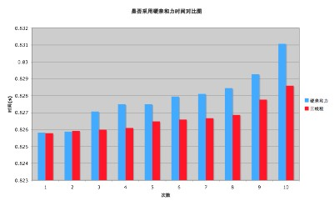

从时间上观察，设置亲和力的程序所花费的时间略高于采用 Cache 的三线程方案。由于考虑了 Cache 的影响，排除了一级缓存造成的瓶颈，多出的时间主要消耗在系统调用及内核上，可以通过 time 命令来验证：

#time ./unlockcachemultiprocess

real 0m0.834s user 0m1.644s sys 0m0.004s

#time ./affinityunlockcacheprocess

real 0m0.875s user 0m1.716s sys 0m0.008s

通过设置 CPU 亲和力来利用多核特性，为提高应用程序性能提供了捷径。同时也是一把双刃剑，如果忽略负载均衡、数据竞争等因素，效率将大打折扣，甚至带来事倍功半的结果。

在进行具体的设计过程中，需要设计良好的数据结构和算法，使其适合于应用的数据移动和处理器的性能特性。

**总结**

根据以上分析及实验，对所有改进方案的测试时间做一个综合对比，如下图所示：

**图 7. 各方案时间对比图**

[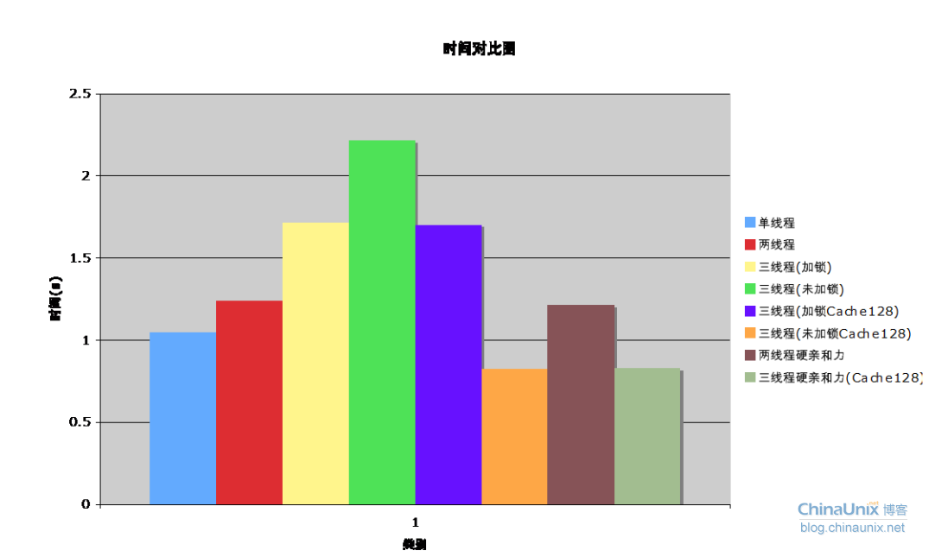](http://blog.chinaunix.net/attachment/201211/13/26583794_1352773499dcqk.png)

单线程原始程序平均耗时：1.049046s，最慢的不加锁三线程方案平均耗时：2.217413s，最快的三线程( Cache 为128)平均耗时：0.826674s，效率提升约26%。当然，还可以进一步优化，让效率得到更高的提升。

从上图不难得出结论：采用多核多线程并行设计方案，能有效提高性能，但如果考虑不全面，如忽略带宽、数据竞争及数据同步不当等因素，效率反而降低，程序执行越来越慢。

如果抛开本文开篇时的限制，采用上文曾提到的另外一种数据分解模型，同时结合硬亲和力对样例程序进行优化，测试时间为0.54s，效率提升了92%。

软件优化是一个贯穿整个软件开发周期，从开始设计到最终完成一直进行的连续过程。在优化前，需要找出瓶颈和热点所在。正如最伟大的 C 语言大师 Rob Pike 所说：

如果你无法断定程序会在什么地方耗费运行时间，瓶颈经常出现在意想不到的地方，所以别急于胡乱找个地方改代码，除非你已经证实那儿就是瓶颈所在。

将这句话送给所有的优化人员，和大家共勉。

# 利用多核多线程进行程序优化利用多核多线程进行程序优化

大家也许还记得 2005 年 3 月 C++ 大师 Herb Sutter 在 Dr.Dobb’s Journal 上发表了一篇名为《免费的午餐已经结束》的文章。文章指出：现在的程序员对效率、伸缩性、吞吐量等一系列性能指标相当忽视，很多性能问题都仰仗越来越快的 CPU 来解决。但 CPU 的速度在不久的将来，即将偏离摩尔定律的轨迹，并达到一定的极限。所以，越来越多的应用程序将不得不直面性能问题，而解决这些问题的办法就是采用并发编程技术。